Religion : Jurnal Agama, Sosial, dan Budaya
https://maryamsejahtera.com/index.php/Religion
P-ISSN: 2962-6560, E-ISSN: 2963-7139

ANALISIS NILAI-NILAI PENDIDIKAN KARAKTER PADA KURIKULUM MERDEKA

Rahimah
UIN ANTASARI
e-mail: rahimahdarulhijrahputri@gmail.com
Eni Zulaikah
UIN ANTASARI
enzhusapalas@gmail.com

Abstrak
Penelitian ini mengeksplorasi nilai-nilai pembentukan karakter yang terdapat dalam kurikulum Merdeka. Diharapkan bahwa kurikulum ini akan menghasilkan peserta didik yang memiliki pengetahuan, perilaku yang baik, serta bertutur kata dan bertindak dengan etika yang luhur, selaras dengan harapan besar bangsa Indonesia. Sekolah-sekolah, sebagai institusi edukasi, harus mempraktikkan pembinaan karakter tersebut sesuai dengan prinsip profil pelajar Pancasila yang terintegrasi dalam kurikulum Merdeka. Penelitian ini dilakukan melalui pendekatan kualitatif dengan teknik analisis literatur, di mana peneliti memanfaatkan berbagai sumber seperti buku, jurnal, dan observasi mutakhir untuk dijadikan acuan. Hasil dari studi ini menandakan bahwa pengasuhan karakter dalam proses belajar-mengajar perlu diinfiltrasi ke dalam semua aspek kurikulum, meliputi mata pelajaran, pengembangan pribadi, dan budaya sekolah. Ada dua dimensi utama dalam pengembangan nilai karakter pada siswa, yaitu spiritual dan sosial. Dimensi spiritual berkaitan dengan penerapan keyakinan agama dan sosial mencakup perilaku seperti kejujuran, kedisiplinan, rasa tanggung jawab, kesantunan, kepedulian terhadap lingkungan, dan rasa percaya diri saat berinteraksi dengan orang lain. Proses pembinaan karakter siswa bisa melalui tiga langkah yang meliputi 1) pengetahuan (knowing), 2) tindakan (acting), dan 3) pembentukan kebiasaan (habit).
Keywords: Nilai-nilai, Pendidikan karakter, kurikulum merdeka

Pendahuluan

Setelah pengesahan Undang-Undang Nomor 20 Tahun 2003 tentang Sistem Pendidikan Nasional oleh Dewan Perwakilan Rakyat Republik Indonesia, terlihat jelas bahwa pendidikan di Indonesia telah mengakui pentingnya pembentukan karakter. Keseriusan perhatian ini dapat dilihat pada Bab 1 Pasal 1, yang menekankan bahwa proses pendidikan di Indonesia harus dengan saksama memperhatikan pengembangan potensi peserta didik agar mereka dapat mengembangkan kekuatan spiritual, kemampuan mengendalikan diri, kepribadian, kecerdasan, nilai-nilai akhlak yang luhur, dan kompetensi yang essensial untuk kepentingan pribadi, masyarakat, bangsa, dan negara (Dewan Perwakilan Rakyat Republik Indonesia, 2003). Karena itu, sangat kritikal bagi setiap lembaga pendidikan untuk berperan serta dan memiliki kewajiban besar dalam mengintegrasikan nilai-nilai karakter kedalam setiap unsur proses edukasi.
Dalam kronologi kurikulum di Indonesia, pernah ada masa ketika pendidikan karakter diberikan secara eksplisit pada tingkat pendidikan dasar di sekolah formal melalui pelajaran yang dikenal sebagai Pendidikan Budi Pekerti, sebuah perkembangan yang berlangsung pada dekade 1960-an (Julaeha, 2019). Pelajaran Pendidikan Budi Pekerti menggambarkan pentingnya mengajarkan nilai-nilai moral kepada murid-murid. Kala itu, mata pelajaran ini dikelompokkan bersama dengan subjek-subjek yang berfokus pada pembentukan karakter, seperti pendidikan agama, seni, sastra, dan pendidikan jasmani. Setelah era reformasi, upaya untuk menanamkan pendidikan karakter tidak lagi hanya lewat pengajaran nilai moral, tetapi juga melalui perspektif keagamaan yang menekankan pada keimanan dan ketaqwaan (imtak) serta akhlak yang luhur, sebagai pengganti dari konsep budi pekerti (Andiatma, 2019).
Pemerintah terkini telah menekankan perlunya pendidikan karakter, yang telah diintegrasikan ke dalam Kurikulum 2013. Kurikulum ini secara eksplisit bertujuan untuk mengembangkan aspek kognitif, afektif, dan psikomotor siswa. Kementerian Pendidikan dan Kebudayaan Republik Indonesia telah merancang delapan belas nilai karakter penting yang didasari oleh empat pilar utama yang menjiwai bangsa Indonesia, yaitu nilai-nilai keagamaan, prinsip-prinsip Pancasila, nuansa budaya, dan sasaran pendidikan nasional. Delapan belas nilai karakter yang telah ditetapkan meliputi keberagamaan, kejujuran, toleransi, disiplin, etos kerja, kreativitas, kemandirian, pandangan demokratis, keingintahuan, patriotisme, cinta tanah air, penghargaan, kemampuan berkomunikasi atau bersosialisasi, cinta kedamaian, kecintaan terhadap membaca, kepedulian terhadap lingkungan, kepedulian sosial, dan rasa bertanggung jawab (Sholekah, 2020).
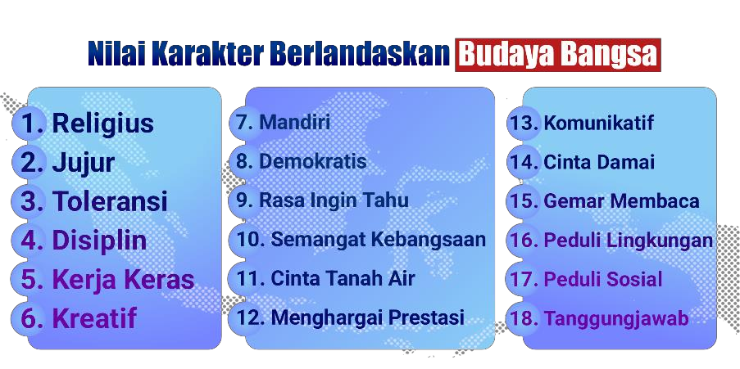

Gambar 1. Nilai karakter pendidikan Indonesia

Meskipun Undang-undang Sistem Pendidikan Nasional telah ditetapkan dan pelaksanaan kurikulum tahun 2013 dijalankan, program pendidikan karakter belum berhasil mencapai hasil yang signifikan. Realitanya, paradoks dan peristiwa menyedihkan masih sering terjadi di lingkungan pendidikan, seperti meningkatnya angka kehamilan remaja tanpa pernikahan, bentrokan antara siswa, penyalahgunaan narkotika dan alkohol di kalangan muda-mudi, perilaku promiskuitif, perundungan, ketidakjujuran, kurangnya kepercayaan diri, sifat sombong, sikap apatis, hingga penurunan nilai-nilai moral. Sementara itu, pemerintah telah berupaya menyodorkan solusi alternatif untuk membina karakter yang baik dan menetapkan berbagai perubahan kurikulum dengan tujuan untuk menyelaraskan pembentukan karakter siswa dengan sasaran pendidikan nasional Indonesia.
Berdasarkan hal tersebut, banyak institusi pendidikan yang mengenali risiko ini yang pada akhirnya dapat membentuk kebiasaan negatif pada siswa, sehingga sejumlah sekolah memulai inisiatif untuk merancang kurikulum mereka sendiri guna mempromosikan perkembangan karakter yang lebih baik pada siswa mereka. Pendekatan yang diadopsi dalam kurikulum pendidikan karakter ini meliputi: 1) Memasukkan unsur-unsur nilai karakter ke dalam semua materi pelajaran, materi pelajaran lokal, dan aktivitas pengembangan diri; 2) Kebiasaan yang ditanamkan dalam aktivitas sehari-hari di sekolah meliputi layanan, manajemen, dan proses belajar mengajar; dan 3) Meningkatkan kerjasama di antara sekolah, orang tua murid, serta komunitas dalam menanamkan dan mempraktikkan nilai-nilai karakter di lingkungan sekolah, rumah, dan dalam komunitas (Apiyani, 2022).
Institusi pendidikan berperan vital sebagai representasi dan lokomotif utama dalam pengembangan karakter. Mereka bertindak sebagai pusat eksperimen dalam membangun karakter, dengan fokus pada nilai-nilai kesopanan, moralitas, etika, dan budi pekerti. Pendidikan karakter, secara teoretis, telah ada sejak agama Islam pertama kali diperkenalkan ke dunia, dan merupakan salah satu alasan kenapa Nabi Muhammad diutus ke bumi. Islam tidak hanya menekankan pada dimensi keyakinan atau ritual ibadah semata (muamalah), tetapi juga menguatkan pentingnya akhlak (karakter). Islam sangat menyarankan pengembangan ini, dengan Nabi Muhammad sendiri diakui sebagai contoh utama dalam hal pendidikan karakter. Sifat-sifat beliau seperti kejujuran, kecerdasan, kemampuan menyampaikan pesan, dan kepercayaan merupakan contoh yang sangat mengagumkan (Tajudin & Aprilianto, 2020).
Untuk merespons dinamika perubahan zaman, sekolah harus menetapkan strategi-strategi yang efektif untuk memenuhi keperluan serta mencapai tujuan pembangunan karakter melalui pendidikan. Kemajuan zaman yang berkaitan langsung dengan pembentukan karakter individu, dan kerangka kurikulum pendidikan karakter yang saat ini diimplementasikan di banyak sekolah, kelihatannya tidak akan dapat bertahan dalam jangka panjang, menimbulkan tantangan yang semakin kompleks dalam pendidikan karakter (Purna, 2023). Saat ini, kita dihadapkan pada tantangan bagaimana menciptakan karakter yang positif dalam lingkungan masyarakat yang terbuka dan banjir dengan informasi (Ichwan, 2012). Hal ini menyebabkan Kementerian Pendidikan, Kebudayaan, Riset, dan Teknologi Republik Indonesia memformulasikan kurikulum inovatif Merdeka Belajar sebagai respons terhadap isu pendidikan yang ada saat ini.
Dalam setiap era, perbaikan adalah sebuah keharusan dan kurikulum harus menjawab keperluan masa itu. Kurikulum Merdeka Belajar berupaya memperkuat pendidikan karakter pada siswa melalui profil pelajar Pancasila yang mencakup enam dimensi: ketuhanan, kemajemukan global, kerja sama, kemandirian, berpikir kritis, dan kreativitas (Kemendikbudristek, 2022). Profil pelajar Pancasila ini adalah refleksi dari siswa Indonesia yang unggul yang ditandai dengan pembelajaran seumur hidup, berwatak mulia, memiliki kompetensi yang diakui secara global, dan berperilaku yang selaras dengan nilai-nilai Pancasila. Hal ini menjadi panduan utama dalam menentukan arah kebijakan pendidikan, sekaligus menjadi acuan bagi para guru dalam membentuk karakter serta kompetensi para siswa (Ardini, 2021).
Oleh karena itu, untuk memastikan bahwa kurikulum pendidikan karakter di sekolah tetap berkaitan dengan tantangan zaman yang terus berubah, penting untuk mengadopsi kurikulum Merdeka. Penelitian ini akan menguraikan tentang prinsip dasar, tujuan, serta fungsi, dan juga nilai-nilai yang terintegrasi dalam pendidikan karakter yang dimiliki oleh kurikulum Merdeka Belajar. Kajian ini akan secara khusus memfokuskan pada proses pengembangan kurikulum pendidikan karakter yang dapat memenuhi kebutuhan masa kini dengan mengacu pada kurikulum Merdeka. Harapannya, nantinya berbagai institusi pendidikan dapat memiliki referensi yang dapat diandalkan untuk mengembangkan dan menerapkan kurikulum tersebut di sekolah-sekolah mereka.

Metode Penelitian

Dalam penyusunan artikel ini, penulis mengadopsi metodologi studi kepustakaan dimana informasi dikumpulkan melalui penelaahan intensif atas berbagai sumber literatur yang sesuai dengan subjek penelitian. Data literer yang diulas dalam tulisan ini berasal dari beragam jurnal domestik dan internasional, serta buku-buku yang terkait dengan tema tulisan ilmiah yang sedang dibahas, dan ini diperkuat dengan pengamatan dari studi-studi sebelumnya mengenai implementasi kurikulum pendidikan karakter di lembaga pendidikan. Di samping itu, penulis melengkapi dengan rujukan dari berbagai catatan pendukung lainnya yang memiliki keterkaitan dengan subjek tulisan ilmiah yang dibahas.

Hasil dan Pembahasan

Dalam karyanya "The Role of Moral Reasoning on Socioscientific Issues and Discourse in Science Education," Dana L. Zeidler menjelaskan bahwa karakter merupakan evaluasi subjektif seseorang mengenai sifat-sifat pribadi yang dapat dihargai atau ditolak oleh komunitas sosial (Zeidler, Dana L; Keefer, 2003). Karakter mencakup nilai-nilai perilaku yang relevan dengan hubungan manusia terhadap Tuhan, diri sendiri, orang lain, alam sekitar, dan negaranya, yang tercermin melalui pemikiran, sikap, emosi, ucapan, dan tindakan, yang ditegakkan oleh norma-norma agama, hukum, kesopanan, budaya, dan tradisi (Laros & Tuhuteru, 2022). Mahipal dan Wahyudin melihat pendidikan karakter sebagai alat untuk memajukan kehidupan sosial yang demokratis, dan komitmen moral yang kuat, seperti saling menghormati dan kepedulian terhadap kesejahteraan umum (Mahipal & Wahyudin, 2013). Selanjutnya, Arifi menambahkan bahwa pendidikan karakter adalah proses yang disengaja, terencana, dan terarah untuk mengembangkan potensi kemanusiaan penuh yang memiliki sifat dan moralitas yang baik, yang memberikan dampak positif bagi lingkungan dan masyarakat (Arifi, 2022). Oleh karena itu, pendidikan karakter harus diintegrasikan ke dalam semua lingkup pendidikan, baik formal maupun nonformal.
Kurikulum pendidikan karakter ditujukan untuk menanamkan, membiasakan, dan memberdayakan nilai-nilai karakter yang positif pada pelajar, baik sebagai individu maupun dalam kelompok sosial. Cita-cita utama kurikulum ini adalah menciptakan generasi unggul, yakni orang-orang yang mendedikasikan setiap tindakan mereka sebagai ungkapan penghambaan kepada Allah SWT, yang selalu berinovasi dan produktif serta menghindari kegiatan tidak produktif. Menjadi yang terbaik tidak terbatas pada dunia saja tetapi juga dalam konteks pengabdian kepada Allah SWT. Prinsipnya adalah bahwa dengan mempromosikan kebaikan di dunia dan menghindari perbuatan tidak produktif, kita menjalankan amal baik (Tajudin & Aprilianto, 2020).
Instruksi dari Kementerian Pendidikan, Kebudayaan, Riset dan Teknologi tentang program pendidikan karakter menyatakan bahwa ini adalah upaya untuk mengembangkan masyarakat negara yang menghargai keragaman budaya, menciptakan generasi yang cerdas dan berbudaya yang kontributif terhadap kemajuan kemanusiaan; berfokus pada penguatan integritas dasar melalui hati nurani, pemikiran positif, dan perilaku baik termasuk teladan yang baik, serta memupuk sikap patriotis yang berorientasi pada perdamaian, kreativitas, kemandirian (BSKAP, 2022). Secara serupa, Moshinsky memaparkan tujuan dari kurikulum pendidikan karakter sebagai berikut: (1) memajukan kehidupan nasional yang inklusif dan multibudaya; (2) menciptakan masyarakat yang cerdas dengan nilai-nilai luhur yang berkontribusi pada perkembangan masyarakat manusia secara luas, menumbuhkan kapasitas dasar untuk berperilaku mulia; (3) membentuk warga negara yang penuh kasih damai, inovatif, mandiri, dan mampu hidup harmonis dengan bangsa lain (Moshinsky, 1959).
Seorang ahli pedagogi dari Jerman yang juga perintis pendidikan karakter, Friedrich Wilhelm Foerster, yang dikutip oleh Andiatma, menyatakan bahwa karakteristik utama dari pendidikan karakter adalah: a) kurikulum yang menekankan tindakan-tindakan berlandaskan pada nilai-nilai normatif, dengan pembentukan karakter dasar yang didasarkan pada pengetahuan dan pemahaman anak tentang nilai-nilai etis; b) kurikulum yang merangkum usaha untuk menumbuhkan kepercayaan diri dan ketegasan, agar para peserta didik menjadi pribadi-pribadi yang mantap dan mampu menghadapi risiko tanpa rasa takut; c) kurikulum yang mencakup otonomi, dimana peserta didik mempraktikkan nilai dan norma sehingga menjadi nilai pribadi mereka; d) kurikulum yang berupaya secara sistematis untuk membentuk kekuatan dan kesetiaan akan nilai, di mana kekuatan mengacu pada ketahanan peserta didik dalam melakukan apa yang mereka percaya dan kesetiaan adalah penghargaan atas komitmen yang telah dipilih (Andiatma, 2019).
Ki Hajar Dewantara menekankan pada keutamaan menginkorporasi nilai moral ke dalam jiwa anak-anak. Dalam karyanya, Wiryopranoto menguraikan bahwa edukasi moral haruslah membidik ke pembangunan identitas nasional yang selaras dengan nilai-nilai religius dan kebudayaan (Wiryopranoto et al., 2017). Ini menunjukkan kebutuhan mendesak dalam menanamkan moral dan pendidikan karakter secara berkelanjutan kepada pelajar untuk membangun suatu adat dan mengkulturkan tradisi positif. Pendapat ini juga seirama dengan pendekatan Tim Pendidikan Karakter Kemendiknas, yang menjabarkan bahwa pengembangan karakter terbina melalui tahapan pengetahuan, praktik, dan pembentukan kebiasaan (Kementerian Pendidikan Nasional, 2011). Menurut Ki Hadjar Dewantara, pendidikan merupakan upaya budaya yang ditujukan untuk mendampingi hati, tubuh, pikiran, dan kemauan anak sehingga mereka dapat berkembang baik secara fisik maupun spiritual, menuju perilaku yang terpuji. Yang dimaksud dengan perilaku terpuji dalam konteks kemanusiaan adalah puncak pencapaian yang dapat diraih manusia selama evolusi kehidupannya. Artinya, dalam pembentukan kepribadian atau karakter seseorang, adab kemanusiaan merupakan puncak yang harus diusahakan (Hasibuan et al., 2018).

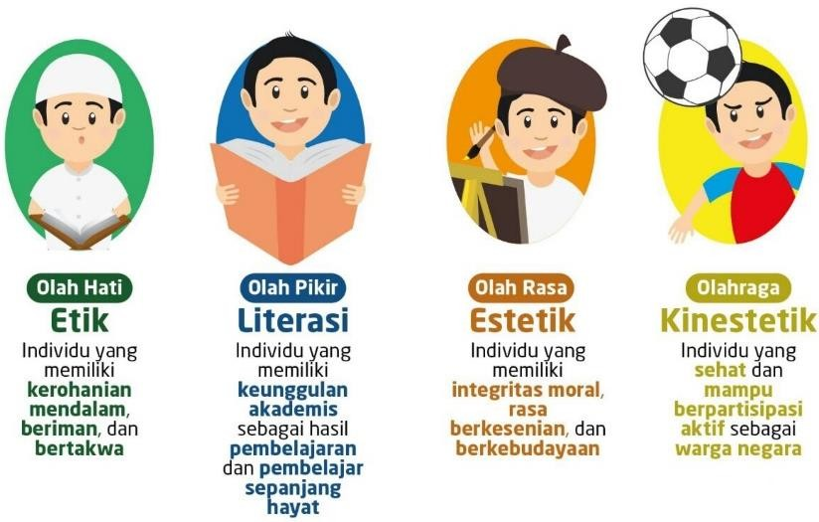

Gambar 2. Filosofi pendidikan Ki Hadjar Dewantara

Dalam konteks institusi pendidikan formal, penerapan kurikulum pengajaran karakteristik—terutama di sekolah—erat kaitannya dengan nilai-nilai, norma sosial, kepercayaan, tingkah laku serta kebudayaan yang bersifat keagamaan (Mahipal & Wahyudin, 2013). Penerapan budaya ini di lingkungan sekolah menyumbang signifikan terhadap prestasi institusi pendidikan tersebut (Sholekah, 2020). Untuk mengembangkan budaya keagamaan di dalam institusi pendidikan, dibutuhkan kerjasama yang erat antara semua komponen di institusi ini, yang mencakup kepala sekolah sebagai pemimpin, para pendidik, staf administratif, siswa, serta masyarakat sekitar. Keberhasilan pembentukan budaya keagamaan sangat bergantung pada partisipasi aktif dari semua pihak terkait di lingkungan pendidikan (Tajudin & Aprilianto, 2020). Selanjutnya, pembentukan budaya religius ini bisa dilakukan melalui tiga pendekatan yaitu: persuasi, penerapan praktis, dan kebiasaan (Apiyani, 2022). Tujuan dari pembangunan budaya ini adalah untuk membantu dalam proses bimbingan siswa agar berkembang menjadi individu yang matang dan memiliki moral yang baik, khususnya melalui pengintegrasian budaya keagamaan di sekolah mereka (Nurochim & Ngaisah, 2021).
Dalam pengajaran Islam, pembinaan budi pekerti atau moralitas menyoroti pentingnya menumbuhkan perilaku dan tindakan positif dalam diri seseorang agar dapat berkontribusi kepada kesejahteraan pribadi serta komunitas. Interaksi antarpribadi dan masyarakat dalam konteks Islam merupakan sebuah pertukaran yang menguntungkan kedua belah pihak, yang dikarakterisasi oleh rangkaian nilai dan norma etis yang dikemukakan oleh Aminah Ahmad Hasan sebagai ilqah ruhiyyah khuluqiyah (interaksi yang terbentuk melalui etika) (Yaqin, 2016). Hal ini selaras dengan prinsip kurikulum merdeka yang berambisi mengembangkan kepribadian siswa sesuai dengan profil Pelajar Pancasila, yang terbagi menjadi enam dimensi (Kemendikbudristek, 2022), di mana setiap dimensi tersebut dijabarkan ke dalam berbagai elemen yang lebih detail.
1. Beriman bertaqwa kepada Tuhan Yang Maha Esa
Para pelajar di Indonesia yang memiliki keimanan, ketakwaan pada Tuhan Yang Maha Esa, serta sikap akhlak yang luhur, menunjukkan perilaku etis dalam relasinya dengan Tuhan Yang Maha Esa. Mereka mengerti ajaran-ajaran keagamaan yang dianut dan mengimplementasikan pemahaman itu dalam praktik kehidupan sehari-hari mereka. Terdapat lima aspek fundamental dari keimanan, ketakwaan kepada Tuhan Yang Maha Esa, dan kepribadian yang beretika: moralitas dalam beragama; etika pribadi; moral dalam bergaul dengan sesama manusia; etika terhadap lingkungan alam; serta etika dalam kehidupan berbangsa dan bernegara.
2. Berkebhinekaan global

Siswa di Indonesia menjaga warisan budaya yang agung, keaslian dan identitas wilayah mereka, sekaligus menjaga pikiran yang terbuka saat berkomunikasi dengan kebudayaan lain, yang memicu terciptanya kesalingpenghargaan dan potensi lahirnya kebudayaan baru yang berdampak positif dan tidak kontradiktif dengan warisan budaya nasional. Faktor utama dari kebinekaan global termasuk pemahaman dan apresiasi terhadap keanekaragaman budaya, kemahiran dalam berkomunikasi lintas budaya, serta refleksi dan bertanggung jawab atas pengalaman-pengalaman dalam kebinekaan. Ini melibatkan pengetahuan dan penghargaan terhadap kebudayaan, komunikasi antarbudaya, introspeksi dan kesadaran tanggung jawab terkait pengalaman kebinekaan, serta penerapan keadilan sosial.
3. Gotong royong

Para pelajar di Indonesia memiliki kemampuan untuk bekerja sama, yang merupakan kecakapan untuk melaksanakan tugas secara kolektif dan sukarela sehingga pekerjaan tersebut dapat terselesaikan dengan lancar, lebih mudah, dan ringan. Komponen-komponen utama dalam kerja sama ini meliputi kolaborasi, rasa kepedulian, serta sikap berbagi.
4. Mandiri

Siswa Indonesia adalah siswa yang otonom, yang artinya mereka mengemban tanggung jawab penuh atas proses serta hasil pembelajaran mereka sendiri. Aspek penting dari menjadi mandiri mencakup kesadaran terhadap situasi serta diri sendiri, dan pengaturan diri. Hal ini melibatkan pemahaman terhadap kondisi yang tengah dihadapi serta kemampuan untuk mengatur diri.
5. Bernalar Kritis

Siswa yang memiliki kemampuan berpikir kritis mampu menangani informasi, baik yang bersifat kuantitatif maupun kualitatif, dengan cara yang objektif, menciptakan hubungan antar informasi yang berbeda, memeriksa dan mengkritisi data tersebut, serta membuat kesimpulan berdasarkan evaluasi. Komponen utama dalam proses berpikir kritis termasuk perolehan serta pengolahan data dan ide, pemeriksaan serta penilaian atas proses berpikir, dan melakukan introspeksi serta penilaian terhadap pemikiran dan metodologi yang digunakan dalam pengambilan keputusan.
6. Kreatif

Siswa yang berpikiran inovatif memiliki kemampuan untuk melakukan modifikasi dan menciptakan hal-hal baru yang asli, signifikan, bernilai, dan berpengaruh luas. Aspek penting dari berpikir kreatif terletak pada pembentukan ide-ide segar serta pengembangan hasil kerja dan langkah-langkah yang unik, yang didukung oleh kelebihan dalam beradaptasi dan mengeksplorasi beragam opsi dalam menangani tantangan. Kekuatan dalam mencetuskan ide yang belum pernah ada sebelumnya, merancang kreasi dan aksi yang belum dilakukan orang lain, dan kapasitas untuk beradaptasi dalam mencari opsi lain sebagai respon terhadap masalah adalah inti dari kekreatifan.
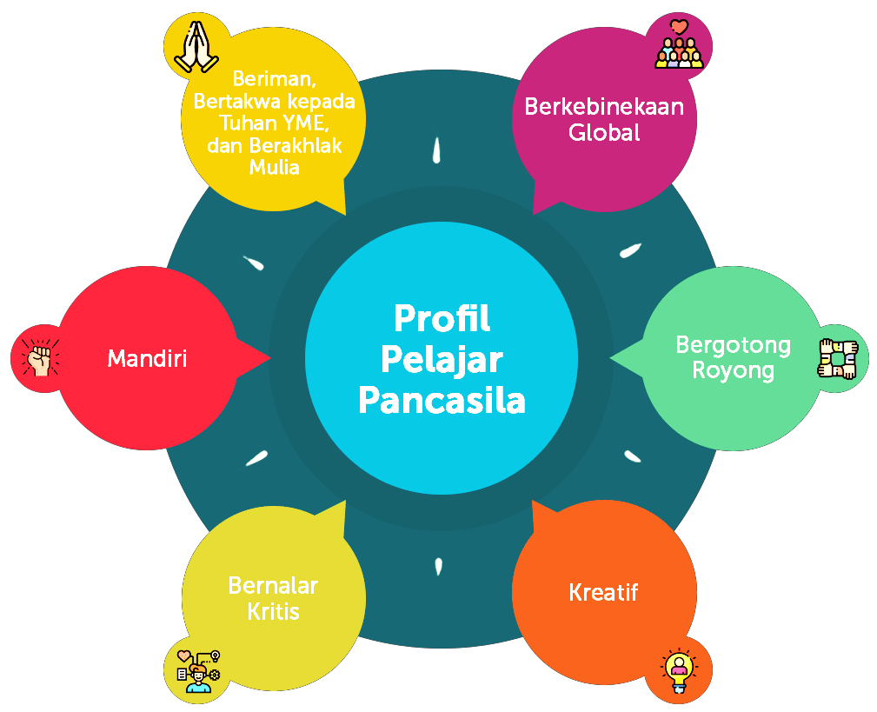

Gambar 3. Dimensi Profil Pelajar Pancasila Kurikulum Merdeka

Source: pusatinformasi.kolaborasi.kemdikbud.go.id

Kurikulum Merdeka menitikberatkan pada proses pembelajaran yang berqualitas untuk menciptakan siswa yang tidak hanya berkompeten tetapi juga membangun karakter sesuai dengan Profil Pelajar Pancasila, serta siap menghadapi tantangan global. Ini sejalan dengan prinsip Trikotomi Bloom yang menyatakan bahwa pelaksanaan kurikulum harus menyentuh ketiga ranah pendidikan: kognitif, afektif, dan psikomotorik. Oleh karena itu, proses pendidikan seharusnya tidak hanya terfokus pada pengalihan pengetahuan semata, namun juga harus mencakup internalisasi serta pembiasaan nilai-nilai afektif dan keterampilan psikomotor.
Konsep UNESCO pun menguatkan pandangan ini dengan menekankan bahwa pembentukan karakter tidak seharusnya hanya berpusat pada 'learning to know' (belajar untuk tahu) dan 'learning to do' (belajar untuk melakukan), namun juga meliputi 'learning to be' (belajar untuk menjadi) dan 'learning to live together' (belajar untuk hidup bersama).
Dalam konteks pendidikan karakter, institusi pendidikan formal masih dianggap sebagai sarana yang sangat efektif untuk mengembangkan kecerdasan dan karakter peserta didik. Karena itu, dunia pendidikan terus berusaha dikembangkan agar hasil pelaksanaannya dapat menghasilkan generasi yang diinginkan. Penanaman karakter adalah proses yang kompleks dan harus dilaksanakan secara holistik. Setiap kegiatan yang mendukung pendidikan karakter harus terlibat secara aktif. Pendekatan holistik ini mendorong terbentuknya karakter yang terintegrasi dan saling terkait.
Praktik kurikulum pendidikan karakter di Indonesia berlandaskan pada struktur yang telah ada dalam sistem pendidikan nasional, meliputi program-program kurikulum dan aktivitas berbasis kelas, budaya sekolah, dan komunitas sesuai dengan panduan dari Kementerian Pendidikan Nasional (2011). Di lembaga-lembaga pendidikan Islam, khususnya pada Madrasah, implementasi kurikulum pendidikan karakter diintegrasikan dalam semua kegiatan, baik intrakurikuler, kokurikuler, maupun ekstrakurikuler (Mansyur, 2007).

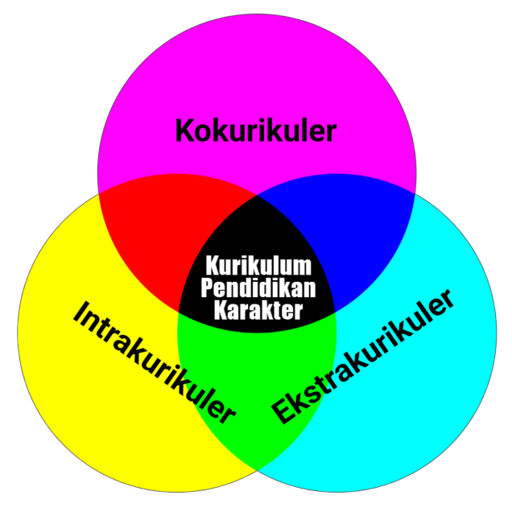

Gambar 4. Integrasi pendidikan karakter

Kegiatan intrakurikuler merupakan proses pembelajaran yang dilakukan untuk memenuhi beban studi yang ditetapkan dalam kurikulum sesuai dengan aturan yang berlaku. Implementasi kurikulum pendidikan karakter dalam kegiatan belajar-mengajar ini adalah penguatan nilai-nilai karakter siswa melalui peningkatan kualitas materi ajar dan metode pengajaran yang sesuai dengan isi kurikulum yang telah ditentukan (Peraturan Presiden, 2017). Pelaksanaan pendidikan karakter dalam kurikulum ini tercapai dengan mengintegrasikan nilai karakter ke dalam setiap mata pelajaran. Integrasi pendidikan karakter ini diharapkan dapat mengatasi berbagai kekurangan yang ada dalam pelaksanaan pendidikan moral dan budi pekerti sebelumnya. Inovasi pendidikan karakter di Madrasah antara lain: 1) Pembelajaran karakter di semua mata pelajaran secara terpadu, mencakup pembiasaan nilai-nilai ke dalam substansi ajar, serta penerapan nilai-nilai tersebut melalui kegiatan pembelajaran yang mendorong siswa untuk mempraktikkannya dalam setiap aktivitas di dalam dan di luar kelas; 2) Pendidikan karakter turut diintegrasikan ke dalam kegiatan pembinaan siswa; 3) Pendidikan karakter dijalankan melalui manajemen keseluruhan kegiatan di Madrasah dengan melibatkan semua pemangku kepentingan pendidikan (Tajudin & Aprilianto, 2020).
Sementara itu, kegiatan ko-kurikuler, menurut Peraturan Presiden No. 87 Tahun 2017, adalah kegiatan yang berfungsi untuk memperkuat, mendalami, dan/atau memperkaya kegiatan intrakurikuler (Peraturan Presiden, 2017). Winarno Hamiseno menjelaskan bahwa kegiatan ko-kurikuler adalah kegiatan yang dilaksanakan di luar jam belajar reguler, baik di dalam maupun di luar lembaga pendidikan, dengan tujuan untuk mendukung program intrakurikuler sehingga siswa dapat lebih memahami bahan ajar dan mengembangkan keterampilan bertanggung jawab dalam melaksanakan tugas (Purba, 2021). Dengan demikian, kegiatan ko-kurikuler dapat didefinisikan sebagai serangkaian aktivitas yang diadakan di luar jam belajar reguler yang mendukung kegiatan intrakurikuler dan merupakan salah satu cara dalam pembinaan perilaku siswa, terutama dalam menghayati nilai-nilai keagamaan dan melatih mereka untuk menunaikan tugas dengan tanggung jawab.

Aktivitas ekstrakurikuler merupakan program pembentukan karakter yang bertujuan untuk memperluas potensi, talenta, minat, kapasitas, karakter pribadi, kolaborasi, dan independensi siswa secara maksimal. Kegiatan ekstrakurikuler ini memiliki beragam jenis yang meliputi, pertama, Krida, yang termasuk di dalamnya adalah kegiatan Pramuka, Latihan Dasar Kepemimpinan Siswa (LDKS), Palang Merah Remaja (PMR), dan Pasukan Pengibar Bendera (Paskibra); kedua, Karya Ilmiah, yang mencakup kegiatan penelitian dan pengembangan kemampuan akademik; ketiga, Latihan Prestasi Bakat, yang melibatkan pengembangan bakat dan minat, olahraga, seni dan budaya, kecintaan terhadap alam, kegiatan jurnalistik, kegiatan keagamaan, dan sebagainya (Purba, 2021).

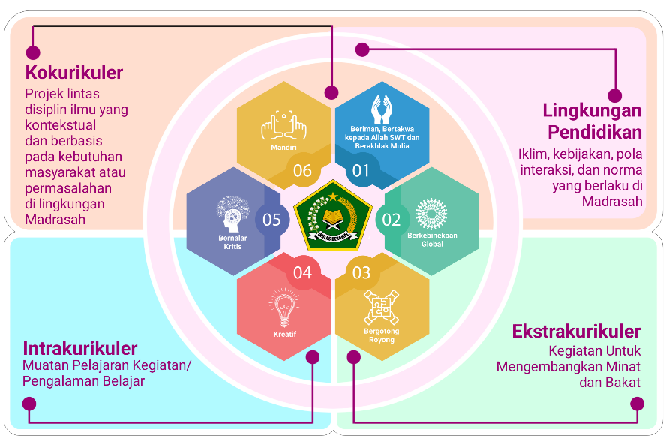

Gambar 5. Integrasi pendidikan karakter dalam dimensi kurikulum Merdeka

Kurikulum Merdeka merupakan suatu kurikulum yang memanfaatkan metode pembelajaran berbasis proyek, berbasis masalah, serta pendekatan diferensiasi dalam kegiatan belajar yang variatif, dengan tujuan untuk mengoptimalkan materi pembelajaran sehingga memungkinkan siswa memiliki waktu yang memadai untuk memahami konsep secara mendalam serta memperkuat karakter dan kompetensi mereka (BSKAP, 2022). Para guru diberikan fleksibilitas dalam memilih dan menggunakan berbagai materi pendidikan, memungkinkan proses pembelajaran disesuaikan dengan kebutuhan dan minat siswa. Proyek-proyek yang dirancang untuk memperkuat karakter dan kompetensi siswa dikembangkan berdasarkan tema spesifik yang ditentukan pemerintah. Dalam hal ini, proyek-proyek tersebut tidak ditujukan untuk mencapai hasil pembelajaran spesifik, yang berarti tidak dibatasi oleh konten mata pelajaran tertentu.

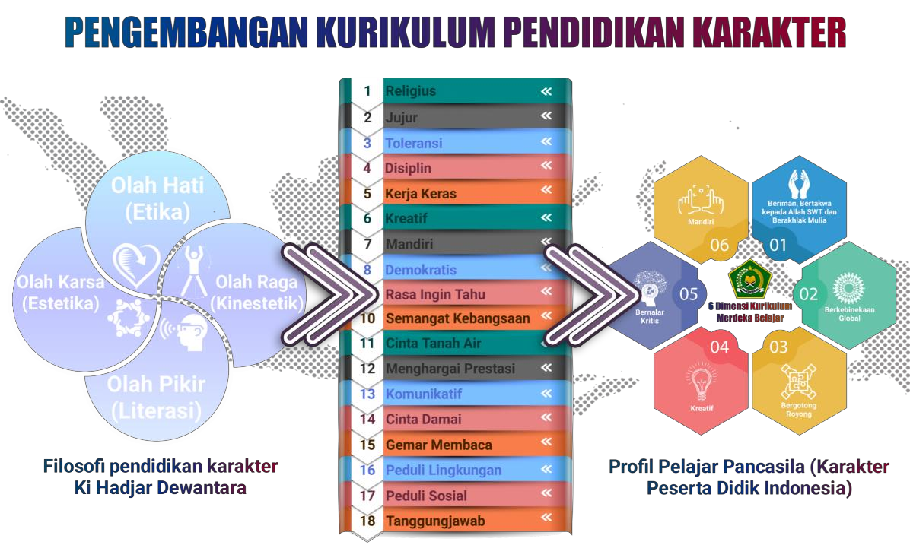

Gambar 6. Pengembangan karakter dalam dimensi kurikulum Merdeka

Fondasi filosofis dari Kurikulum Merdeka mencakup keyakinan bahwa pendidikan bertumbuh dari kebudayaan nasional, situasi kehidupan yang berlangsung saat ini, dan pembangunan yang berorientasi pada masa depan (Kemendikbudristek, 2022). Pendidikan juga digambarkan sebagai proses transmisi dan pengayaan budaya. Ia memberikan landasan bagi para peserta didik untuk ikut serta dalam membangun kehidupan kontemporer. Mereka pun didorong untuk mengasah potensi dan identitas yang mereka miliki (Laros & Tuhuteru, 2022). Sebab itulah, inovasi dan penyempurnaan kurikulum yang ada menjadi penting agar bergerak ke arah yang lebih baik.
Dalam prinsip, pengembangan kurikulum pendidikan karakter tidak hanya dianggap sebagai konten pokok saja, melainkan harus terintegrasi dalam mata pelajaran, pengembangan pribadi, dan budaya Madrasah (Apiyani, 2022). Karena itu, para guru dan Madrasah harus menyatukan nilai-nilai tersebut ke dalam Kurikulum, Silabus, dan Rencana Pelaksanaan Pembelajaran (RPP) yang telah ada. Metode pembelajaran yang diterapkan dalam pengembangan pendidikan budaya dan karakter bangsa ini bertujuan mendorong peserta didik mengakui dan menerima nilai-nilai budaya serta karakter bangsa sebagai bagian dari diri mereka, dan bertanggung jawab atas keputusan yang dibuat melalui proses mengenal pilihan, mengevaluasi pilihan, menetapkan sikap, dan akhirnya menerapkan nilai sesuai dengan keyakinan pribadi (Purna, 2023). Melalui prinsip ini, peserta didik dibimbing untuk belajar dengan proses berpikir, bersikap dan bertindak yang pada gilirannya akan mengembangkan kemampuan mereka dalam interaksi sosial dan memandang diri sendiri sebagai entitas sosial.
Nilai-nilai karakter yang diinternalisasi oleh peserta didik termasuk kedalam aspek spiritual yang melibatkan pelaksanaan ajaran agama mereka, dan aspek-aspek sosial seperti kejujuran, kedisiplinan, tanggung jawab, kesopanan, kepedulian terhadap lingkungan, dan kepercayaan diri dalam berinteraksi sosial (Andiatma, 2019). Seperti yang ditegaskan dalam Undang-undang Nomor 20 Tahun 2003 tentang Sistem Pendidikan Nasional di BAB X Pasal 36, kurikulum dirancang sesuai dengan tingkat pendidikan dalam wilayah Negara Kesatuan Republik Indonesia dengan memperhatikan aspek peningkatan iman dan taqwa, moralitas yang luhur, pengembangan potensi, kecerdasan, dan minat peserta didik, keragaman daerah dan lingkungannya, serta permintaan pembangunan daerah dan nasional, tuntutan dunia kerja, perkembangan ilmu pengetahuan, teknologi, seni dan agama, perubahan global, serta persatuan nasional dan nilai-nilai kebangsaan (Dewan Perwakilan Rakyat Republik Indonesia, 2003).
Kepribadian terbentuk melalui tahapan pengetahuan, tindakan, dan kebiasaan sehingga tidak dapat hanya diajarkan sebagai pengetahuan semata (Kementerian Pendidikan Nasional, 2011). Individu yang memahami kebaikan tidak selalu mampu berperilaku sesuai dengan apa yang dia ketahui, terutama jika tidak terbiasa melaksanakan kebaikan tersebut (Julaeha, 2019). Oleh karena itu, untuk membentuk siswa yang memiliki kepribadian, diperlukan tiga elemen penting yaitu pengetahuan moral, perasaan moral, dan aksi moral (Muchtar & Suryani, 2019). Ketiganya harus diterapkan kepada siswa agar mereka dapat mengerti, merasakan, dan menjalankan nilai-nilai moral yang mereka ketahui.
Dalam proses pengembangan kurikulum pendidikan karakter di Madrasah yang memakai kerangka kurikulum Merdeka berawal dari pengenalan masalah karakter yang dihadapi oleh Madrasah dan pentingnya mengintegrasikan nilai-nilai karakter ke dalam seluruh aspek pendidikan. Langkah-langkah pengembangan kurikulum tersebut meliputi berbagai tahap yang dilakukan bersamaan, termasuk 1) identifikasi kebutuhan pendidikan, 2) analisis kebutuhan pendidikan, 3) penyusunan rancangan kurikulum, 4) validasi kurikulum, 5) penerapan kurikulum, hingga 6) evaluasi kurikulum (Cahyono, 2022).
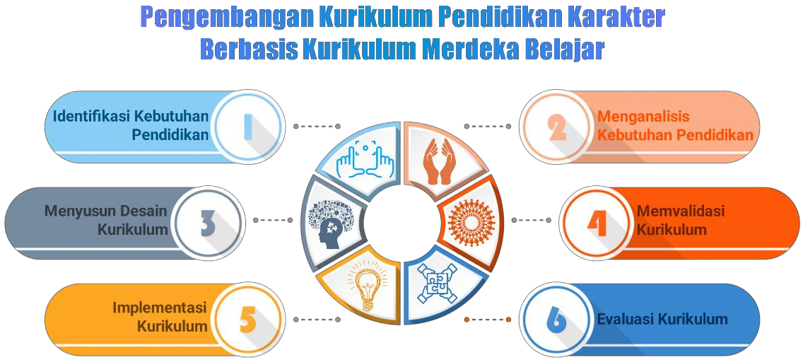

Gambar 7. Langkah-langkah pengembangan kurikulum pendidikan karakter di
Madrasah

Meninjau tingkat efektivitas dan efisiensi implementasi pendidikan karakter, sekolah harus menetapkan jaringan tema yang terintegrasi yang memasukkan nilai-nilai karakter ke dalam setiap pelajaran, materi konten lokal, dan pengembangan diri (Mansyur, 2007). Berikut ini adalah konsep tawaran terkait dengan jaringan tema yang seharusnya dikembangkan oleh guru-guru di setiap sekolah, termasuk 1) persiapan Rencana Aksi Madrasah (RAM) dengan merujuk pada analisis Rencana Kerja Madrasah (RKM) yang sebelumnya telah disiapkan secara komprehensif. Dalam rencana aksi ini, elemen-elemen terkait dengan pendidikan karakter diprogram dan diintegrasikan secara khusus; 2) Perencanaan dan implementasi pendidikan karakter. Implementasi pendidikan karakter di sekolah dapat dilakukan dengan mengintegrasikan nilai-nilai pendidikan karakter ke dalam empat area, yaitu a) semua mata pelajaran, b) konten lokal, c) pengembangan diri, dan d) manajemen madrasah (Arifi, 2022).

- Mengintegrasikan kepada setiap Mata Pelajaran

Integrasi nilai karakter dalam setiap subjek pendidikan ditujukan untuk memperkenalkan nilai-nilai pendidikan karakter ke dalam berbagai materi pelajaran, sehingga siswa mengenali dan memahami kepentingan nilai-nilai tersebut. Penanaman nilai karakter dalam perilaku sehari-hari siswa bisa tercapai melalui proses belajar mengajar, yang tidak hanya terjadi di dalam kelas tapi juga di luar kelas. Secara fundamental, aktivitas pembelajaran dirancang bukan hanya agar siswa memahami kompetensi yang diharapkan, melainkan juga untuk membina mereka menjadi individu yang sadar akan pentingnya nilai-nilai karakter, sehingga mereka menjadi peduli dan membentuk karakter yang baik.
b) Mengintegrasikan kedalam Mata Pelajaran Muatan Lokal

Isi kurikulum lokal ditentukan oleh lembaga pendidikan berlandaskan karakteristik, potensi, serta kelebihan yang dimiliki oleh suatu daerah, termasuk juga ketersediaan area, fasilitas, serta ketersediaan para pendidik. Tujuan dari kurikulum lokal adalah untuk mengembangkan enam dimensi dalam profil pelajar Pancasila serta menanamkan nilai-nilai budaya yang sesuai dengan kondisi sekitar. Dimensi yang ditingkatkan mencakup inovasi, kreativitas, pemikiran kritis, eksplorasi, kemampuan berkomunikasi, independensi, dan etos kerja yang kuat. Adapun nilai-nilai budaya yang ditekankan meliputi kejujuran, rasa tanggung jawab, kedisiplinan, kesadaran lingkungan, dan kemampuan untuk bekerja sama.
c) Mengintegrasikan pada Program Pengembangan Diri

Dalam program pengembangan kepersonalan, strategi dan realisasi dari pendidikan nilai moral diintegrasikan ke dalam aktivitas sehari-hari yang berlangsung di Madrasah. Aktivitas rutin ini adalah serangkaian kegiatan yang dijalankan oleh para siswa secara berkelanjutan dan bertanggung jawab di setiap kesempatan. Sebagai contoh dari aktivitas rutin adalah pelaksanaan upacara setiap hari Senin dan pada hari-hari nasional penting, inspeksi personal terkait kebersihan seperti kuku, telinga, rambut, dan lain-lain setiap hari Senin, melaksanakan ibadah bersama atau shalat berjemaah di waktu Dzuhur, berdoa saat memulai dan mengakhiri sesi belajar, serta memberikan salam saat bertemu dengan guru, staf pendidikan, atau rekan lainnya.
d) Mengintegrasikan ke Manajemen Pengelolaan Sekolah

Demi menunjang implementasi pendidikan nilai karakter, tata kelola sekolah perlu disesuaikan untuk mendukung aktivitas ini. Fasilitas sekolah perlu dirawat dan diatur sedemikian rupa sehingga mencerminkan nilai-nilai karakter yang hendak ditanamkan. Contohnya, menjaga kebersihan toilet, menyediakan tempat pembuangan sampah yang memadai dan selalu terawat, menjaga kerapian lingkungan madrasah, merapikan alat-alat pembelajaran, menyediakan fasilitas wudhu dengan jumlah kran yang memenuhi standar, serta menyediakan Mushalla atau ruang ibadah yang nyaman untuk kegiatan shalat dzuhur dan dhuha berjamaah bagi siswa dan guru. Tidak ketinggalan juga, penyediaan bahan bacaan keagamaan seperti Al-Quran atau Juz Amma, beserta kelengkapan ibadah lainnya.

Kesimpulan

Pendidikan karakter berbasis Islam bertujuan untuk mengembangkan sikap dan tingkah laku positif dalam individu agar mereka dapat memberikan kontribusi yang baik kepada diri sendiri dan masyarakat. Ini selaras dengan prinsip kurikulum Merdeka yang bertujuan meningkatkan pembentukan karakter siswa melalui Profil Pelajar Pancasila yang terdiri dari enam dimensi, yakni ketakwaan kepada Tuhan Yang Maha Esa, penerimaan keberagaman secara global, semangat kerja sama, kemandirian, pemikiran kritis, dan kreativitas. Sehubungan dengan itu, untuk menanamkan dimensi karakter tersebut dalam kurikulum Merdeka, pelaksanaan kurikulum pendidikan karakter di institusi pendidikan Islam, khususnya di Madrasah, harus diintegrasikan ke dalam semua aktivitas pendidikan, meliputi intrakurikuler, kokurikuler, dan ekstrakurikuler.
Dalam pengembangan kurikulum pendidikan karakter di sekolah yang menganut kurikulum Merdeka, langkah-langkah berikut harus dilakukan serempak: 1) identifikasi keperluan pendidikan, 2) analisis keperluan pendidikan, 3) perancangan desain kurikulum, 4) validasi kurikulum, 5) penerapan kurikulum, dan 6) evaluasi kurikulum. Nilai-nilai karakter yang ditanamkan pada siswa harus mencakup aspek spiritual dan sosial. Aspek spiritual melibatkan praktik keagamaan, sedangkan aspek sosial berfokus pada perilaku seperti kejujuran, disiplin, bertanggung jawab, sopan santun, perhatian terhadap lingkungan, dan percaya diri dalam berinteraksi dengan sekitarnya. Oleh karena itu, penulis berpendapat bahwa dalam penerapan pendidikan karakter di Madrasah, nilai-nilai tersebut dapat diintegrasikan ke dalam empat area utama, yaitu 1) menggabungkan karakter ke dalam setiap mata pelajaran, 2) memasukkan nilai-nilai karakter ke dalam pelajaran muatan lokal, 3) mengintegrasikan karakter dalam pengembangan pribadi siswa, dan 4) menerapkan nilai-nilai karakter dalam pengelolaan Madrasah itu sendiri.

Daftar Pustaka

Andiatma. (2019). Pengembangan Kurikulum Berbasis Pendidikan Karakter. Bada’a: Jurnal Ilmiah Pendidikan Dasar, 1(1), 31–43. https://doi.org/10.37216/badaa.v1i1.242
Apiyani, A. (2022). Implementasi Pendidikan Karakter di Madrasah. JIIP - JurnalIlmiah Ilmu Pendidikan, 5(2), 505–511. https://doi.org/10.54371/jiip.v5i2.445
Ardini, P. P. (2021). Book Chapter: Pedagogi dalam Perspektif Pembelajaran di Era Society 5.0 (Y. Juniarti (ed.)). Yayasan Sahabat Alam Rafflesia.
Arifi, M. (2022). INOVASI PENDIDIKAN KARAKTER DALAM MEMBENTUK GENERASI MILLENNIAL. 67–88.
BSKAP, K. (2022). Projek Penguatan Profil Pelajar Pancasila. In Kemendibudristek. Badan Standar, Kurikulum, dan Asesmen Pendidikan.
Cahyono, B. (2022). Pendidikan Karakter Merdeka Belajar Pada Pendidikan Abad 21 di SMAN 1 Dlingo. Pascasarjana Pendidikan UST, 2(1), 1–9.
Dewan Perwakilan Rakyat Republik Indonesia. (2003). Undang-Undang No 20 tahun2003 Tentang Sistem Pendidikan Nasional. Dewan Perwakilan Rakyat RepublikIndonesia, 20, https://www.dpr.go.id/. https://www.dpr.go.id/
Hasibuan, A. A., Syah, D., & Marzuki, M. (2018). Manajemen Pendidikan Karakter Di Sma. Tarbawi: Jurnal Keilmuan Manajemen Pendidikan, 4(02), 191. https://doi.org/10.32678/tarbawi.v4i02.1230
Ichwan, M. N. (2012). Agama, Budaya, dan Bencana Kajian Integratif Ilmu, Agama,dan Budaya. In Agama, Budaya, dan Bencana: Kajian Integratif Ilmu, Agama, dan Budaya (Vol. 1, Issue 1).
Julaeha, S. (2019). Problematika Kurikulum dan Pembelajaran Pendidikan Karakter. Jurnal Penelitian Pendidikan Islam, 7(2), 157. https://doi.org/10.36667/jppi.v7i2.367
Kemendikbudristek. (2022). Dimensi, Elemen, dan Subelemen Profil Pelajar Pancasila pada Kurikulum Merdeka. Badan Standar, Kurikulum, dan Asesmen Pendidikan.
Kementrian Pendidikan Nasional. (2011). Pedoman Pelaksanaan Pendidikan Karakter. Pusat Kurikulum dan Perbukuan, Kemdiknas. https://peraturan.go.id/
Laros, M., & Tuhuteru, D. (2022). Kurikulum Pendidikan Karakter.
Mahipal, & Wahyudin, Y. (2013). Membangun Kepribadian Unggul Insan Akademika. Majalah Ilmiah Wawasan Tridharma, 25(9), 1–10. https://doi.org/https://doi.org/10.13140/RG.2.1.1102.0003
Mansyur, A. S. (2007). Pengembangan Kurikulum Berbasis Karakter: Konsepsi Dan Implmentasinya. Jurnal Pendidikan Universitas Garut, 01(01), 1–9.
Moshinsky, M. (1959). NATIONALISM AND EDUCATION OF NATION CHARACTERS. Nucl. Phys., 13(1), 104–116.
Muchtar, D., & Suryani, A. (2019). Pendidikan Karakter Menurut Kemendikbud. Edumaspul: Jurnal Pendidikan, 3(2), 50–57. https://doi.org/10.33487/edumaspul.v3i2.142
Nurochim, N., & Ngaisah, S. (2021). Analisis Isi Sikap Sosial Dalam Buku Ajar Pendidikan Agama Islam Dan Budi Pekerti. Al Hikmah: Journal of Education, 2(1), 37–52. https://doi.org/10.54168/ahje.v2i1.29
Peraturan Presiden. (2017). Peraturan Presiden No 87 Tahun 2017 Tentang Penguatan Pendidikan Karakter. Lembaran Negara Republik Indonesia Nomor, 87. https://peraturan.go.id/
Purba, S. (2021). Landasan Pedagogik (Teori dan Kajian). Yayasan Kita Menulis. Purna, T. H. (2023). Pentingnya Karakter Untuk Pembelajaran Dalam Meningkatkan Kualitas Pendidikan Di Era Digital. 2(1), 192–202.
Sholekah, F. F. (2020). Pendidikan Karakter Dalam Kurikulum 2013. Childhood Education : Jurnal Pendidikan Anak Usia Dini, 1(1), 1–6. https://doi.org/10.53515/cji.2020.1.1.1-6
Tajudin, A., & Aprilianto, A. (2020). Strategi Kepala Madrasah Dalam Membangun Budaya Religius Peserta Didik. Munaddhomah: Jurnal Manajemen Pendidikan Islam, 1(2), 101–110. https://doi.org/10.31538/munaddhomah.v1i2.34

United Nations Educational Scientific and Cultural Organization. (2014). Learning to Live Together. In UNESCO. United Nations Educational Scientific and Cultural Organization. https://unesdoc.unesco.org/ark:/48223/pf0000227208

Wiryopranoto, S., M. S. Herlina, N., Marihandono, D., Tangkilisan B, Y., & Nasional, T. P. K. (2017). Perjuangan Ki Hajar Dewantara: Dari Politik Ke Pendidikan.

Yaqin, N. (2016). Manajemen Lembaga Pendidikan Islam. In Madinah: Jurnal Studi Islam (Vol. 3, Issue 2). http://ejournal.iai- tabah.ac.id/index.php/madinah/article/view/178
Zeidler, Dana L; Keefer, M. (2003). The Role of Moral Reasoning on SocioscientificIssues and Discourse in Science Education.

